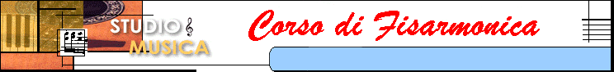
PREMESSA
Occorre fare un brevissimo riassunto dei “disegni” che rappresentano i Suoni e i Silenzi Musicali.
Questi disegni prendono il nome di FIGURE MUSICALI.
La SEMIBREVE la “regina delle note” | La MINIMA o metà | La SEMIMINIMA o quarto | 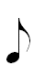La CROMA o ottavo

Le Figure Musicali rappresentano i suoni nella loro durata, rapporto al tempo fisico, ad esempio, i secondi dell’orologio.  La Figura che nella musica moderna rappresenta la massima durata è la SEMIBREVE è disegnata con una sola pallina che dicesi “Testa” ad essa vengono attribuiti 4 tempi di durata, nel nostro esempio 4 secondi di vita; 1, 2, 3, 4. Come vediamo nel disegno a destra, ogni Semibreve è divisibile “binariamente” | 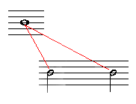
producendo due Figure che hanno in comune la “testa” ma in più aggiungono un “gambo”. Questa nuova Figura prende in nome di MINIMA e vale 2 tempi. Quindi ogni “Minima” vive 2 secondi di tempo fisico.
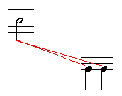 | Nel disegno a sinistra vediamo la Minima  (che vale 2 tempi), dividervi a sua volta, sempre binariamente, producendo altre due Figure simili, (unica differenza, la testa è piena), questa nuova Figura Musicale prende il nome di SEMIMINIMA  e vale un tempo (1), vive un solo secondo dell’orologio.
Immagina lo scorrere dei secondi e fai coincidere il battito del tuo dito sul tavolo, un colpo per nota.
E’ facile comprendere che potresti perdere la giusta posizione di dove ti trovi in quel dato “secondo”.
La soluzione ci arriva da qualche secolo addietro,
|||
Racchiudendo 4 note alla volta abbiamo riscoperto le MISURE. Adesso rileggendole, oltre al battito
del dito o di una matita rovesciata, aggiungiamo anche la nostra voce dicendo; uno, due, tre, quattro.
NON sbaglierai più perché il tuo cervello “memorizza” la posizione di un numero qualsiasi fra i 4.
Ti domandi ? Perché ho scritto i numeri in sillabe?
La ragione sta nel fatto che tutto ciò che abbiamo visto fin qui ha la peculiarità di dividersi binariamente,
quindi ci prepariamo a divedere tutto ancora una volta, (che poi è il nostro traguardo da raggiungere).
Cosi i numeri scritti letteralmente; uno, due, tre, quattro, li dividiamo in sillabe, (con una eccezione), e arriviamo a; u-no, du-e, tre-e, qua-ttro, ed è esattamente quello che succede nella prossima divisione.
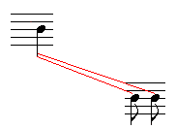 | A sinistra vediamo la Figura della Semiminima che si divide in due  producendo dei disegni simili in tutto meno che un dettaglio;  il gambo ha un uncino  questa nuova figura prende il none di CROMA e vale “mezzo secondo”  ovvero 1/8, cioè la metà di un tempo, infatti è la divisione della Semiinima.  Eccoci arrivati alla spiegazione finale di; u-no, du-e, tre-e, qua-ttro,
_______________________________________________________________________________________
Osserva le prossima riga
I secondi dell’orologio coincidono con il segno (>) e con la sillaba iniziale di ogni numero
u - no, du - e, tre - e, qua – ttro
Prova di nuovo a leggere battendo la matita sul tavolo e cercando di ottenere una buona “sincronizzazione”
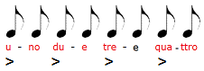

Inizialmente può essere non facile, ma occorre imparare bene. Ti comunico di aver trovato decine di allievi che pur essendo arrivati ad eseguire brani come “Romagna mia” avevano un problema sulla precisione del tempo di andamento da far venire i brividi, e c’è voluta molta pazienza per “riparare” l’errore che tu non devi fare.
PRIMA DI PROSEGUIRE Rileggi tutto e nel caso contattami!
_______________________________________________________________________________________

Ed ora…
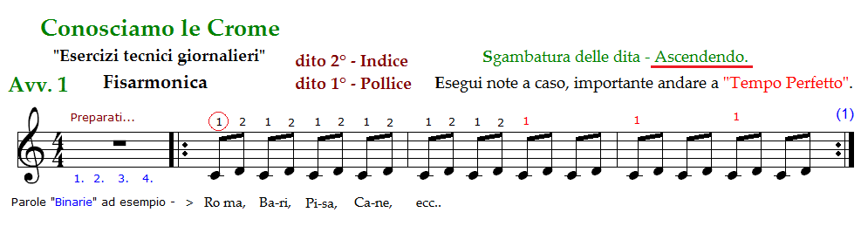
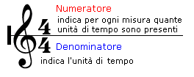 | Di quello che vedi sopra disponi di 8 video.  Cosa c’è da sapere con precisione? Facciamo una analisi!  1° - Dopo la chiave di violino c’è la frazione 4/4 – vuol dire che ogni misura vale 4 tempi (4 secondi).  Tutta la riga si compone di 4 misure, di cui 3 verranno ripetute (guardando il video capirai).
2° - La prima misura è vuota, c’è un rettangolino nero attaccato sotto la 4ª linea, vale 4 tempi di silenzio.
3° - Le note sono rappresentate dalle figure di CROMA – (si può dire anche “Ottavi”), 8 per misura.
4° - Le prime 8 Crome sono raggruppate due a due e per ogni due una parola di senso compiuto, in questo caso, parole “Binarie” perché formate da 2 sillabe ciascuna; Ro-ma, Ba-ri, Pi-sa, Ca-ne.
In pratica, Ro-ma, Ba-ri, Pi-sa, Ca-ne, possono essere sostituite da; u-no, du-e, tre-e, qua-ttro.
Se rifletti le parole binarie hanno un accento naturale che cade sulla 1ª sillaba,
Ro-ma, Ba-ri, Pi-sa, Ca-ne, esattamente come;
u-no, du-e, tre-e, qua–ttro,
insieme alle “neretto” cade l’accento > (ed eventualmente un metronomo, o una batteria)
5° - Ora ascolta ed osserva attentamente, varie volte il video; Avv_Append_Fisa_01_.mp4
Noterai che non si sente alcun suono all’infuori del metronomo che coincide sopra le note che portano
l’accento insieme al cursore che si sposta alla velocità di 50 battiti per minuto primo se spostiamo il metronomo a 60 battiti saremmo sincronizzati con l’orologio. Quindi potremmo dire che il metronomo altri non è che un orologio a tempo variabile.
Come ci comportiamo ??
Avrai letto la scritta; Sgambatura delle dita Ascendendo
Sgambatura è un termine “Ippico” = camminata per sciogliere i muscoli, in senso Ascendente “Salire”
si inizia quindi con un suono e si sale alla nota superiore.

Per adesso NON suoniamo su una tastiera ma con il dito (1 - pollice) e con il dito (2 – indice) ci facciamo una Camminata sul tavolo, alternando le due dita come vedi nel video “Dita-Pollice-Indice”.
Tranquilli
NON dobbiamo dimostrare niente a nessuno, ma solo di essere assolutamente sincronizzati con il video.
_________________________________________________________
Ora il Video Avv_Append_Fisa_02_.mp4 – Sempre Ascendendo, ma con le dita Indice e Medio
dopo qualche prova, se ci riteniamo soddisfatti passiamo a:
Avv_Append_Fisa_03_.mp4 – Con le dita Medio e Anulare
Per terminare questa fase con le dita più deboli; Anulare e Mignolo.
__________________________________________________________________________________
Ora possiamo iniziare sulla tastiera
Usando gli stessi video, suoneremo due note a caso consecutive ascendenti, ecco perché non sono stati registrati suoni, essi ti avrebbero condizionato NON poco, INVECE sarà sufficiente eseguire con Pollice e Indice le due note scelte con l’UNICO scopo di essere SINCRONIZZATI al Metronomo, altrimenti si RIPETE.
_______________________________________________________________________________________________________
Il video 2 impegna le dita; Indice e Medio
Il video 3 impegna le dita; Medio e Anulare
Il video 4 impegna le dita; Anulare e Mignolo
_______________________________________________________________________________________
ORA DISCENDENDO
_________________________________________________________________
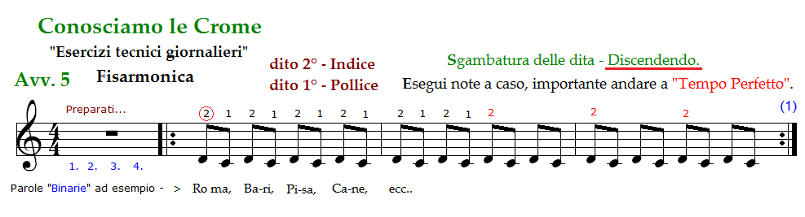
Il Video 5 vuole che siano ancora le prime due dita ma… in sendo Discendente, cioè Indice e Pollice
Per il Video 6, in sendo Discendente, le dita Medio e Indice
Mentre il Video 7 usa le dita Anulare e Medio
E infine per il Video 8 si “esibiscono” le dita Mignolo e Anulare
_____________________________________________________________
Puoi Contattarmi; info@studiomusica.it / info@studiomusica.eu / pasquale@studiomusica.it
BUONA MUSICA

